第37届浦东新区青少年科技创新大赛竞赛规程

一、基本要求
（一）参赛项目成果必须是2020年7月1日以后完成的，且尚未参加过区级及以上的青少年科技创新大赛。
（二）大赛申报表、查新报告样本须通过浦东新区青少年活动中心官网（http://www.shng.cn）下载。
（三）竞赛系列参赛项目分个人项目和集体项目，集体项目不超过3人，贡献最大者列于第一。
（四）每个项目最多只能申报三名辅导教师。
（五）不接收食品、烟、酒、化妆品类项目、与法律和法规有抵触的项目、危及生命财产安全的项目。
（六）大赛申报日期：2021年10月18日—10月31日，逾期不接受申报。
（七）终评布展或网络调试时间：2021年11月19日（星期五）13：30—16：00或12：00—20：00
（八）终评时间：2021年11月20日（周六）9：00—16：30
（九）大赛申报办法
大赛于2021年10月18日12:00—10月31日18:00期间开放网络申报，逾期无法申报。学校根据大赛通知、大赛实施方案和大赛规程要求，使用“浦东新区教育局德育大数据平台”生成申报账号后指导学生登录“浦东新区青少年科技创新大赛申报系统”进行网络申报（可以外网进入），具体申报流程请阅读《浦东新区青少年科技教育网络平台“青少年科技创新大赛”操作手册V1.1》。所有参赛项目的网络申报登录号及密码，须由学校负责老师统一发放和管理。学校负责老师登录“浦东新区教育局德育大数据平台”进入大赛相关子项后，可以自主生成登录号及密码。
为确保大赛申报有序进行，所有参赛项目在申报提交后还须经过学校负责老师检查核准，校级核准时间为10月19日—11月1日18：00。如果校级核准时认为可“通过”的，则“通过”后提交到区级核准平台；如果校级核准时认为应该“退回”的，则“退回”后须由参赛者修改后重新进行申报提交。如果由区级核准“通过”的，则显示“完成申报”状态，表示该参赛项目已完成申报，不能修改。
重要说明：10月31日18：00网络申报系统会自动关闭。若是“退回”状态须修改的项目，可延后至11月1日18：00之前重新提交和核准，逾期系统会自动关闭则无法重新提交和核准。
幼儿园仅可参加“少年儿童科学幻想绘画”板块申报。

二、各板块项目的参赛规则与要求

（一）青少年科技创新成果
青少年科技创新成果是青少年创新大赛的主体内容，该板块项目类型分为：发明创造、科学论文。其主要形式有：发明、创新技术、工程设计和科学研究论文等。
按学段分为小学项目（1—5年级）、初中项目（6—9年级）、高中项目（10—12年级）；按项目申报者人数分为个人项目和集体项目；按所研究的领域分为数学、物理与天文学、化学、动物学、植物学、微生物学、生物化学与分子生物学、生物医学、环境科学与工程、计算机科学、工程学(小、初、高)、行为和社会科学14个学科。

1．青少年发明创造
（1）申报要求
进行网络申报，不限名额，需要准备好申报电子稿：申报表1份、作品研究报告1份、查新报告1份、报名照1份、其它有必要提交的材料。作品研究报告、查新报告和其它有必要提交的材料不得出现学校、作者和辅导教师的有关信息。
可以申报个人项目或集体项目，集体项目的申报者不得超过3名且必须是同一学段。最多申报2名辅导教师。
（2）作品要求
① 作品制作规范、整洁，便于运送和展示，作品实物上必须清楚地标明作品名称。作品实物上、展板上不得出现学校、作者和辅导教师的有关信息。
② 作品研究报告必须具备：作品名称、摘要说明、研究目的、所用材料和工具、作品设计原理（选用外观图、结构图、原理图等图表资料说明）、作品创新成份、制作步骤、收获和体会、参考文献。
③ 发明创造作品评选标准：按“三自”、“三性”原则评比。三自：自己选题、自己设计和研究、自己制作和撰写；三性：科学性、先进性、实用性。
④ 原始记录可以是作品的有关照片、录像、原始数据记录、文字材料等资料，原始材料应装订成册。
（3）终评展示要求
① 展示物品：发明创造实物一份、展板一份。
② 展板规格：高120CM、宽120CM，用KT板材料，具体制作样式请参考本竞赛规程中“青少年科技创新大赛展板制作要求”的内容。
③ 展板内容：
眉板：项目名称、学生年级、项目作者人数（最多不得超过3人），不能出现学校名称，学生或指导教师姓名。
主板：基本内容包括摘要、选题目的、应用原理、技术和方法、性能测试、结论、参考文献。可用图表、照片、文字等多种形式展示课题，展示内容中不得出现学校、作者和辅导教师有关信息。
（4）终评问辩要求
参赛者结合展板内容、作品实物、原始记录等相关材料进行介绍和回答专家提问。
（5）评审组别
初评评审组别：工程学（小学组）；工程学（初中组）；工程学（高中组），每个组别每超80项申报则再按A、B、C、…方法另行分组。
终评评审组别：视初评情况设置4个组别。

2．青少年科学论文
（1）申报要求
进行网络申报，不限名额，需要准备好申报电子稿：申报表1份、研究论文1份、查新报告1份、报名照1份、其它有必要提交的材料。研究论文、查新报告和其它有必要提交的材料不得出现学校、作者和辅导教师的有关信息。
可以申报个人项目或集体项目，集体项目的申报者不得超过3名且必须是同一学段。最多申报2名辅导教师。
（2）论文要求
① 论文须包含主要构成要素如下：论文名称、摘要、关键词、课题由来、研究目的、研究方法与过程、研究结果、结论和分析、收获与体会、参考文献。
② 论文不得出现学校、作者和辅导教师有关信息，同时必须在论文首页左上角标明科学论文、个人项目或集体项目（集体项目请标明人数），并在课题名称下注明年级段（小学、初中、高中）。
③ 科学论文评选标准：按“三自”、“三性”原则评比。三自：自己选题、自己设计和研究、自己制作和撰写；三性：科学性、先进性、实用性。
④ 原始材料：即在课题研究全过程中的第一手记录，如观察（实验、考察）记录、数据记录、照片、录像、有关标本或模型等，所有原始材料都毋须加工整理和复印。
（3）终评展示要求
① 展示物品：展板一份
② 展板规格：高120CM、宽120CM，用KT板材料，具体制作样式请参考本竞赛规程中“青少年科技创新大赛展板制作要求”的内容。
③ 展板内容
眉板：项目名称、学生年级、项目作者人数（最多不得超过3人），不能出现学校名称，学生或指导教师姓名。
主板：基本内容包括摘要、选题目的、实验过程与方法、实验数据、结果与讨论、参考文献。可用图表、照片、文字等多种形式展示课题，展示内容中不得出现学校、作者和辅导教师有关信息。
（4）终评问辩要求
参赛者结合展板内容、原始记录等相关材料进行介绍和回答专家提问。
（5）评审组别
初评评审组别：物理、天文和能源科学；化学、生物化学和分子生物学；动物学和植物学；生物医学和微生物学；计算机科学和数学；环境科学；社会科学（高中组）；社会科学（小学、初中组），每个组别每超80项申报则再按A、B、C、…方法另行分组。
终评评审组别：设置物理、天文和能源科学；化学、生物化学和分子生物学；动物学和植物学；生物医学和微生物学；计算机科学和数学；环境科学；社会科学（高中组）；社会科学（小学、初中组）8个组别。

（二）青少年科技创意
科技创意是为解决科学问题或现实生活问题而提出的一种解决方案或想法，是科学研究的起点和基础。科技创意主要通过文字的形式对创意想法的内容、原理和应用等内容进行阐述，不要求制作成实物，可用设计图、绘画、模型等方式进行辅助说明。按所研究的领域分为数学、物理与天文学、化学、生命科学、能源科学、生物医学、环境科学与工程、计算机科学与信息技术、工程学、行为和社会科学10个领域。

1．申报要求
进行网络申报，不限名额，需要准备好申报电子稿：申报表1份、创意文稿1份、查新报告1份、报名照1份、其它有必要提交的材料。创意文稿、查新报告和其它有必要提交的材料不得出现学校、作者和辅导教师的有关信息。
每个申报项目只能有1名申报者，最多只能申报2名辅导教师，不接受集体项目申报。

2．作品要求
（1）作品内容应是针对生活中或科学技术领域中某一个问题所提出的创新性科学设计或解决方案。
（2）作品主要以文案形式说明创意，文案字数800-2000字。内容应包括对所提出问题的描述（100-200字）、与所提出的问题相关的背景综述和分析（包括选题的目的意义，国内外相关领域的现状分析，附主要的参考文献，300-800字）、设计模型/解决方案、思路（包括拟采用的设计模型和解决方案、思路等、400-1000字）；可附加设计图或图片，设计图和图片总计数量不超过5幅，须包含图标或图注，格式为jpg，分辨率为300dpi。
（3）作品内容应为申报者本人提出，文案和设计图等应为本人撰写制作。
（4）科技创意评选标准：按“三自”、“三性”原则评比。三自：自己选题、自己设计和研究、自己制作和撰写；三性：科学性、先进性、实用性。

3．终评展示要求： 不要求展示。

4. 终评问辩要求： 不要求问辩。
5.评审组别
初评评审组别：小学组；初中组；高中组，每个组别每超80项申报则再按A、B、C、…方法另行分组。
终评评审组别：小学组；初中组；高中组。

（三）科技辅导员科教创新成果
科教创新成果竞赛项目的类型分为：科教制作、科教方案。
1．科教制作：科教制作项目是由科技辅导员本人设计或改进的为科技教育教学服务的教具、仪器、或设备等。按学科分为物理教学类、化学教学类、生物教学类、数学教学类和其他共五种教学类科教制作项目。另外，按适用人群分为小学项目、初中项目、高中项目。
（1）申报要求：进行网络申报，，不限名额，需要准备好申报电子稿：申报表1份、作品研究报告1份，查新报告1份、报名照1份、其它有必要提交的材料。每个申报项目只能有一名申报者，不接受集体项目申报。作品研究报告、查新报告和其它有必要提交的材料不得出现学校、作者和辅导教师的有关信息。
每个申报项目只能有1名申报者，不接受集体项目申报。
（2）作品要求：
① 作品制作规范、整洁，便于运送和展示，提供作品照片3张电子稿。
② 作品研究报告必须具备：作品名称、摘要说明、研究目的、所用材料和工具、作品设计原理（选用外观图、结构图、原理图等图表资料说明）、作品创新成份、制作步骤、参考文献。
③ 科教制作评选标准：科学性、先进性、实用性。
（3）终评展示要求：不要求展示。
（4）终评问辩要求：不要求问辩。
（5）评审组别
初评评审组别：教师组，每个组别每超80项申报则再按A、B、C、…方法另行分组。
终评评审组别：教师组。
2．科教方案：科教方案项目是由科技辅导员本人设计撰写的科技教育活动或教学的预设方案。科教方案必须为已开始实施或实施完成的（须有证明材料）。
（1）申报要求：进行网络申报，不限名额，需要准备好申报电子稿：申报表1份、科教方案1份、查新报告1份、报名照1份、其它有必要提交的材料。每个申报项目只能有一名申报者，不接受集体项目申报。科教方案、查新报告和其它有必要提交的材料不得出现学校、作者和辅导教师的有关信息。
每个申报项目只能有1名申报者，不接受集体项目申报。
（2）方案要求
① 科教方案包含的基本要素：活动标题、活动目的、组织机构、活动对象、活动时间、活动地点、活动内容、活动过程、活动所需资源。
② 科教方案评选标准：教育性、创新性、可行性、示范性、完整性。
（3）终评展示要求：不要求展示。
（4）终评问辩要求：不要求问辩。
（5）评审组别
初评评审组别：教师组，每个组别每超80项申报则再按A、B、C、…方法另行分组。
终评评审组别：教师组。

（四）青少年科技实践活动
科技实践活动是青少年以团体（如：小组、班级、社团、年级、学校、校外教育机构等）名义，在课外活动、研究性学习或社会实践活动中，围绕某一科技主题开展的具有一定科普教育意义的集体活动。活动设计与组织实施符合以下原则：亲历性（学生亲身体验和实践）、自主性（以学生为活动主体）、协同性（广泛的社会合作和参与）、整合性（帮助学生形成对科学、技术和社会的整体认识，发展综合运用知识的能力）。活动目的明确，有完整的活动计划或方案（包括活动目标、器材或材料、活动内容、组织实施方法、总结交流方法等）。按照活动计划或方案完成了活动并进行了交流总结。科技实践活动申报学科领域分为物质科学、生命科学、地球环境与宇宙科学、技术与设计、其他共5类。
1．申报要求：进行网络申报，不限名额，需要准备好申报电子稿：申报表1份、活动总结报告1份、报名照2份（2名学生联系人）、其它有必要提交的材料。活动总结报告、其它有必要提交的材料不得出现学校、作者和辅导教师的有关信息。
活动群体名称必须是自主确定的特定名称，学生联系人必须有2名，最多申报3名辅导教师。
2．必备条件：青少年科技实践活动应具备明确的活动目的、完整的实施过程、完整的记录材料、确切的实施结果、实际的收获和体会。
3．撰写总结：活动总结报告应包含活动目的、实施过程、活动结果、收获与体会四方面内容。
4．评审标准：真实性、示范性、教育性、完整性。
5．终评展示要求：
（1）展示物品：展板（易拉宝）一份
（2）展板规格：用易拉宝制作，高200CM，宽80CM，具体制作样式请参考本竞赛规程中“青少年科技创新大赛展板制作要求”的内容。
（3）展板内容：内容包括活动目的、实施过程、活动结果、收获与体会四个要素的简述，且图文并茂。
6．终评问辩要求：由2名学生联系人结合展板内容、原始记录等相关材料进行介绍和回答专家提问。
7．评审组别
初评评审组别：小学组；初中组；高中组，每个组别每超80项申报则再按A、B、C、…方法另行分组。
终评评审组别：小学组；初中组；高中组。

（五）少年儿童科学幻想绘画
科学幻想绘画作品内容应为少年儿童对未来科学发展的畅想和展望，利用绘画形式表现未来人类的生产、生活情景。
1．申报要求：进行网络申报，不限名额，需要准备好申报电子稿：申报表1份，创意说明1份、绘画作品照片1份、报名照1份。创意说明、绘画作品照片不得出现学校、作者和辅导教师的有关信息。
每个申报项目只能有1名申报者，最多只能申报1名辅导教师，不接受集体项目申报。
2．作品要求
（1）参加对象：年龄为5-14周岁的少年儿童
（2）作品要求
①参赛作品的艺术形式包括：油画、国画、水彩画、水粉画、钢笔画、铅笔画、蜡笔画、版画、粘贴画。绘画风格及使用材料不限，但不包括非绘画类的其它美术品与工艺品。
②参赛作品一律在规格为4开（40CM×55CM）的纸质或是其它材料上绘制，终评布展作品下面一律用45CM×60CM的彩色卡纸予以衬底。
③参赛作品限个人作品，即由作者本人独立完成的作品，不接受集体作品参赛。
④参赛作品不得抄袭他人作品，违者取消参赛资格。
3．评审标准
（1）想象力：选题、创意和新颖程度。
（2）科学性：科学依据、逻辑思维。
（3）艺术性：画面设计、色彩处理、绘画技巧。
4．终评展示要求
（1）须寄送绘画作品实物和绘画视频至大赛组委会。
送寄物品：绘画纸质作品一份（彩色卡纸衬底，大赛申报表一份粘贴在卡纸背面），技能测试视频文件一份（拍摄20分钟参赛者本人的绘画视频，绘画内容是参赛作品的一部份），视频文件格式为MP4格式，文件名：终评编号+学生姓名。
绘画作品规格：参赛绘画作品纸张规格为4开（40CM×55CM），一律使用45CM×60CM的彩色卡纸予以衬底。
（2）参赛者参加现场技能测试（幼儿组不参加，小学组和初中组参加）：在规定时间内画出参赛作品的一部分。技能测试时赛场仅提供一只塑料凳子，参赛者必须自带画纸、画笔、铅笔、画板（8开大小，能坐着放在大腿上绘画即可）、2个夹子等。为保持地板洁净，防止水粉颜料或液体物质弄脏地板,要求自带抹布备用。
5．终评问辩要求：不参加互动问辩活动。
6．评审组别
初评评审组别：幼儿组；小学组；初中组，每个组别每超80项申报则再按A、B、C、…方法另行分组。
终评评审组别：幼儿组；小学组；初中组，

三、表彰奖励
大赛设立等第奖、先进集体奖和优秀指导奖予以表彰奖励。
等第奖：各参赛板块和参赛子项的等第奖分别进行独立评奖，并按评审组别分开评定，评奖等第按评审分从高到低依次排序，取评审分高者得较高评奖等第。各参赛板块和参赛子项的按设定数评奖，具体评奖数如下表如示：
参赛板块 | 参赛子项 | 一等奖 | 二等奖 | 三等奖 | 小计
青少年科技创新成果板块 | 发明创造 | 42 | 101 | 143 | 286
青少年科技创新成果板块 | 科学论文 | 57 | 127 | 184 | 368
青少年科技创意 |  | 34 | 82 | 116 | 232
科技辅导员科教创新成果 | 科教制作 | 1 | 3 | 4 | 8
科技辅导员科教创新成果 | 科教方案 | 3 | 9 | 12 | 24
青少年科技实践活动 |  | 2 | 6 | 8 | 16
少年儿童科学幻想绘画 |  | 39 | 90 | 129 | 258
先进集体奖：按参赛总成绩评出前15个申报单位。
优秀指导奖：按辅导学生获奖总成绩评出前15名教师。
参赛成绩计算办法：
参赛总成绩=申报分值+获奖分值（用于先进集体奖评审）
获奖总成绩=获奖分值（用于优秀指导奖评审）
申报分值的计算：每参与申报1个项目计1分
获奖分值的计算：对一、二、三等奖分别赋予8、4、2分，对所有获等第奖的分值累加即为获奖分值。

四、青少年科技创新成果项目的学科分类方法

（一）青少年发明创造
工程学（小学、初中、高中）：包括航天与航空工程、土木工程、汽车工程、船舶工程、机械工程、制热与制冷工程、机器人与智能机械；电子工程、电气工程、电路、微控制器、传感器、控制系统、信号处理等。

（二）青少年科学论文
1．数学：包括代数、分析、组合数学、博弈论、几何与拓扑、概率与统计等。
2．物理与天文学：包括力学、磁学、电磁学、光学、热学、计算力学、原子物理、天体物理、凝聚态物理、等离子体物理、核与粒子物理、天文和宇宙学、生物物理、计算物理、材料物理、半导体材料、超导材料、物理演示仪器等。
3．化学：包括无机化学、有机化学、物理化学、分析化学、材料化学、计算化学、环境化学、化学工程、材料工程等。
4．动物学：包括动物行为学、生态学、细胞学、发育生物学、遗传学、生理学、营养和生长、分类和进化等。
5．植物学：包括植物生长和发育、生态学、遗传学（育种）、生理学、病理学、分类和进化、农林科学等。
6．微生物学：包括应用微生物学、细菌微生物学、环境微生物学、微生物遗传学、病毒学和抗生素等。
7．生物化学与分子生物学：包括分析生物化学、医药生物化学、结构生物化学、细胞和分子遗传学、分子生物学、免疫学等。
8．生物医学：包括细胞、组织、器官和系统生理学、疾病遗传学、营养学、病理生理学、转化医学等。
9．环境科学与工程：包括大气科学、气候科学、环境对生态系统影响、地球科学、水科学、生物降解、土地开垦、水土保护和改良、水资源管理、污染控制、废物回收和管理等。
10．计算机科学：包括互联网技术及通信、计算机制图技术、仿真/虚拟现实技术、计算科学、网络安全、数据库、操作系统、编程、物联网等。
11．行为和社会科学：包括发展心理学、认知心理学、生理心理学、社会心理学、人类学、教育学等。

五、青少年科技创新大赛展板制作要求

（一）青少年科技创新成果展板制作（适用于发明创造、科学论文）

1．制作尺寸说明
（1）展板规格：高120CM、宽120CM，用KT板材料。
（2）制作尺寸平面图（单位：厘米）
平面图开口尺寸说明：主板开口深度5厘米，眉板开口深度5厘米，开口宽度0.5厘米，参照俯视图开口应有45度的斜度。

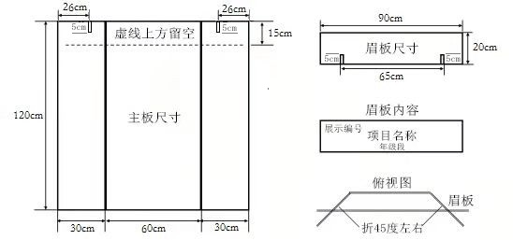

2．参考图片
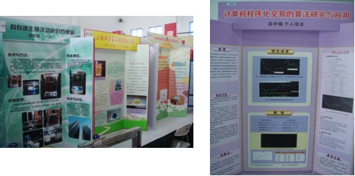

（二）实践活动展板制作（适用于科技实践活动项目类别）

1．展板制作说明
（1）展板规格：用易拉宝制作，高200CM，宽80CM。
（2）展板设计：展板上方页眉高度至少是25CM（用于显示活动标题），展板下方页脚高度是5CM。
注意：易拉宝中不得出现选手或指导教师姓名等个人信息，不得出现专家评价、媒体报道材料、以往获奖情况、正在申请或已获得专利情况等信息，不得出现涉嫌侵犯知识产权和个人隐私权的内容。

2．参考图片
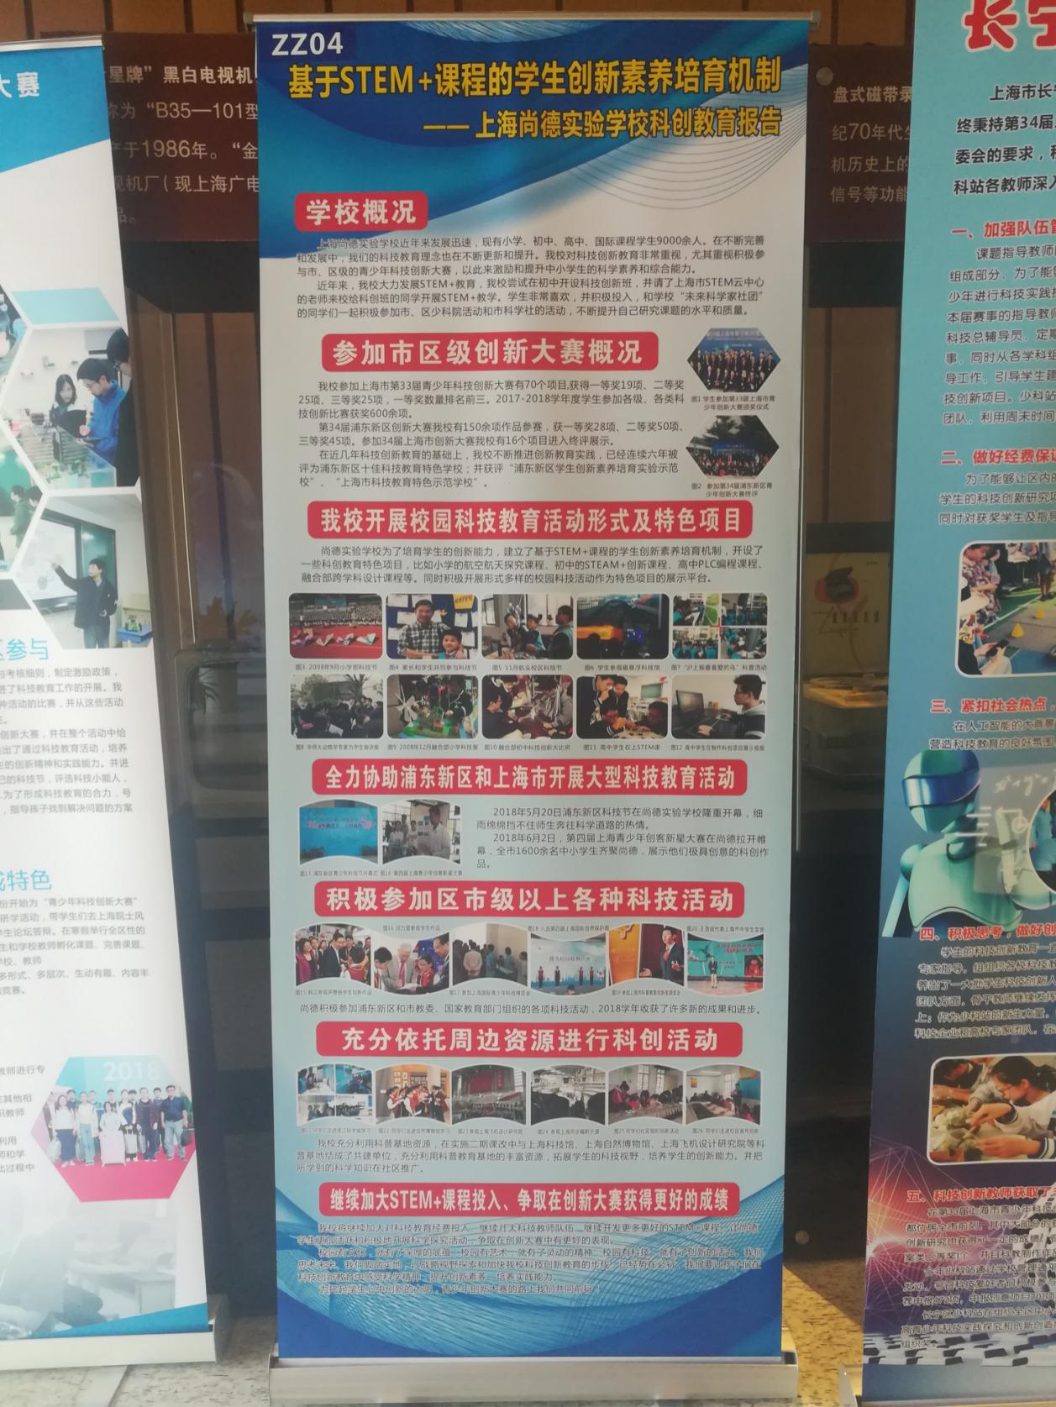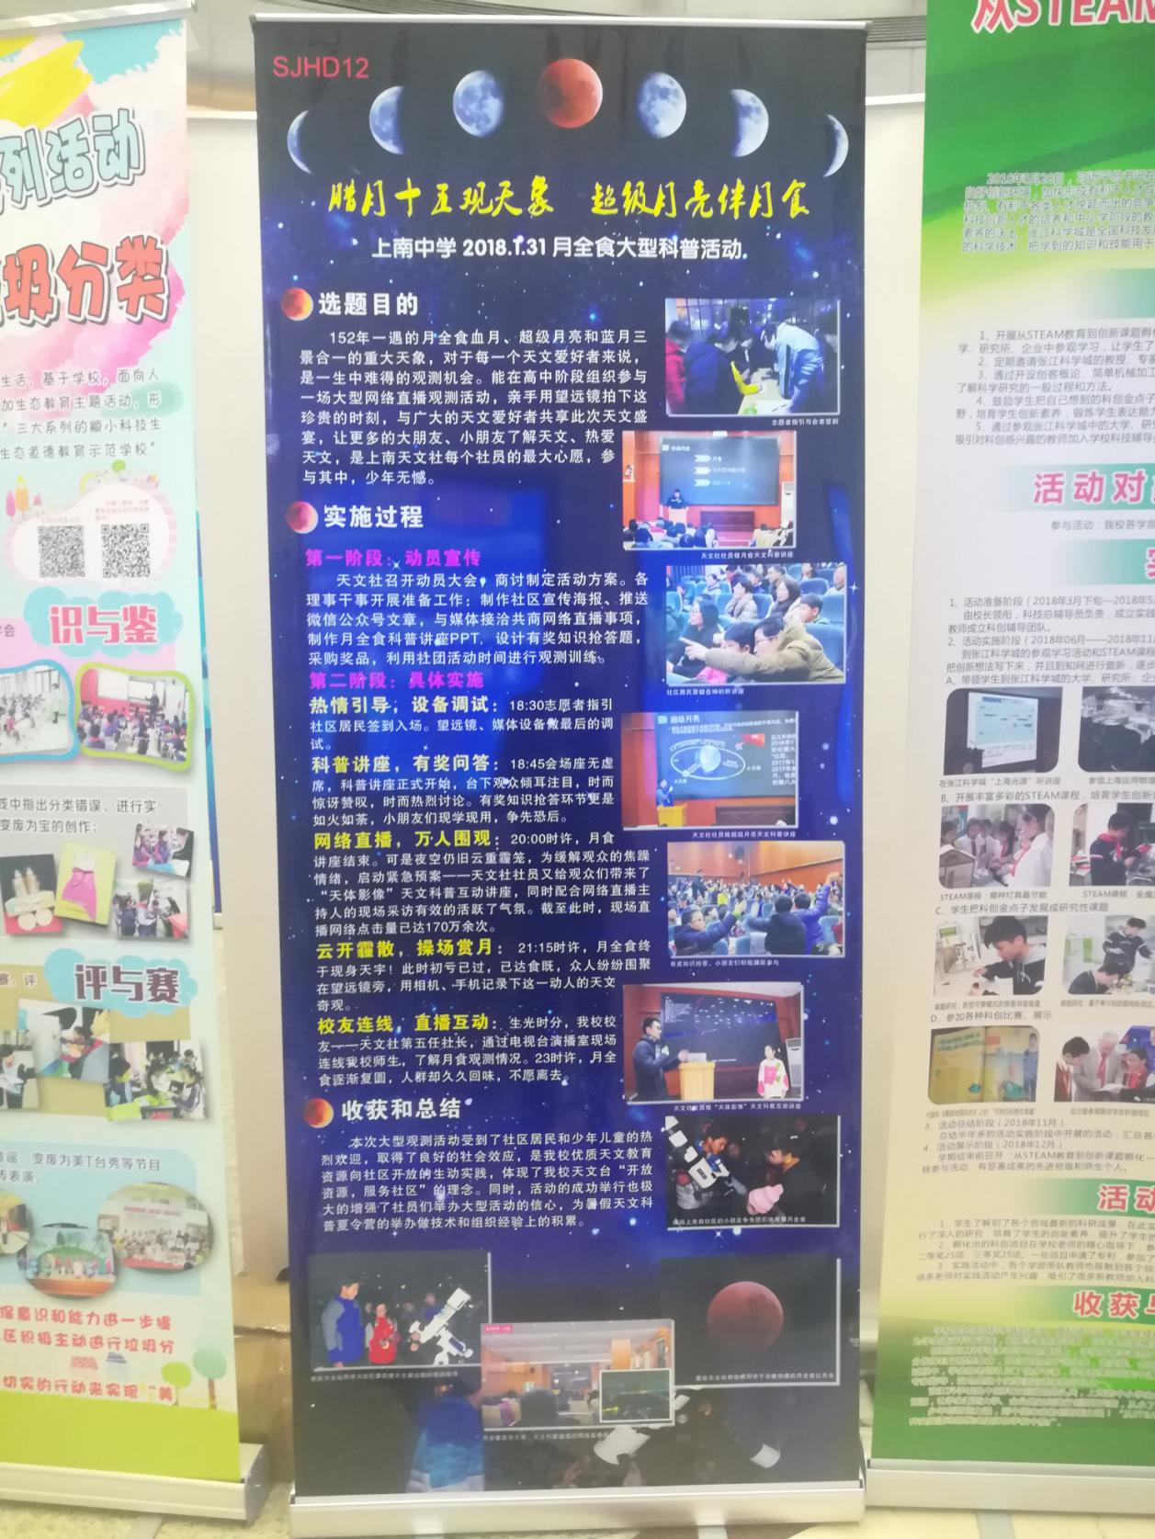

浦东新区青少年科技创新大赛组委会办公室

2021年10月12日

